Samoyèdes Snowpride
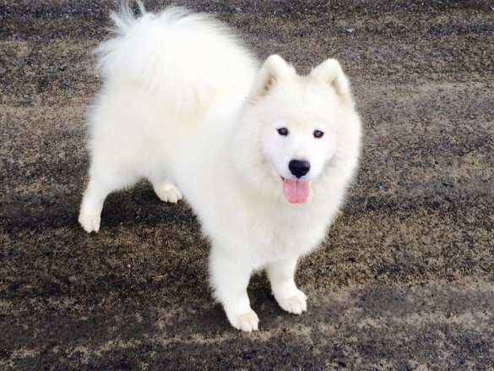

Date que vous nous avez contacter pour la première fois :

Nous aimerions mieux vous connaitre…

- Votre nom :

- Vos coordonnées pour vous rejoindre :

- Quand serais le moment idéal pour recevoir votre Samoyède?

- De combien de membres est composé votre famille? Est-ce que vous avez des enfants

- A quoi ressemblent vos horaires de travail?

- Quel est votre expérience avec les chiens?

- Préférez-vous ; un mâle, une femelle ou peu importe?

- Préférez-vous un chiot, un adulte ou peu importe?

- Avez-vous d’autres animaux de compagnie? Si oui lequel?

- Vivez-vous en ville ou en campagne?

- Vivez-vous en appartement, en condo ou en maison?

- Avez-vous un terrain ou un accès à un terrain?

- Comment enverrez-vous votre chien faire ces besoins? (en marchant avec lui, vous avez un enclos ou un terrain clôturer, attacher en laisse dehors, autre..)

- Ou prévoyez-vous faire dormir votre chien (en cage, en liberté, autre…)

MERCI

